中国大学MOOC平台学生操作指南

第一步：打开网页 http://www.icourses.cn/school/wzu
选择 学生入口
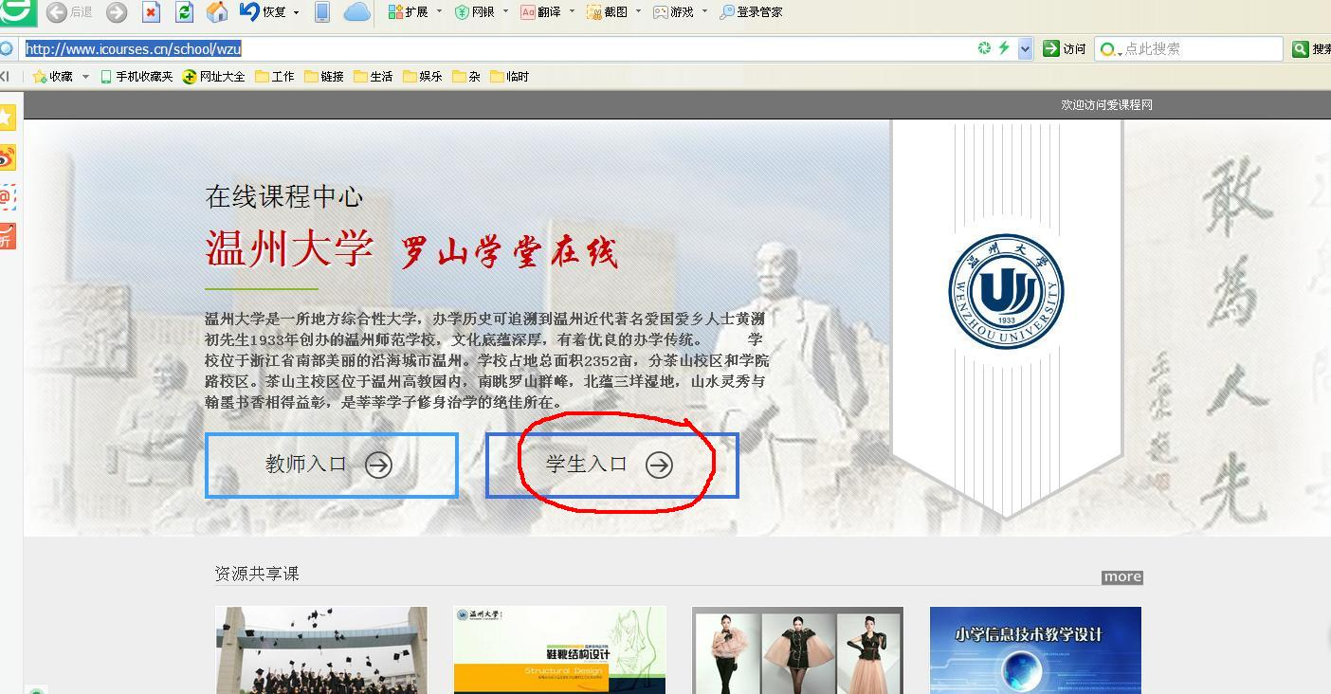

第二步：注册,建议使用微信或QQ快速注册绑定，方便找回密码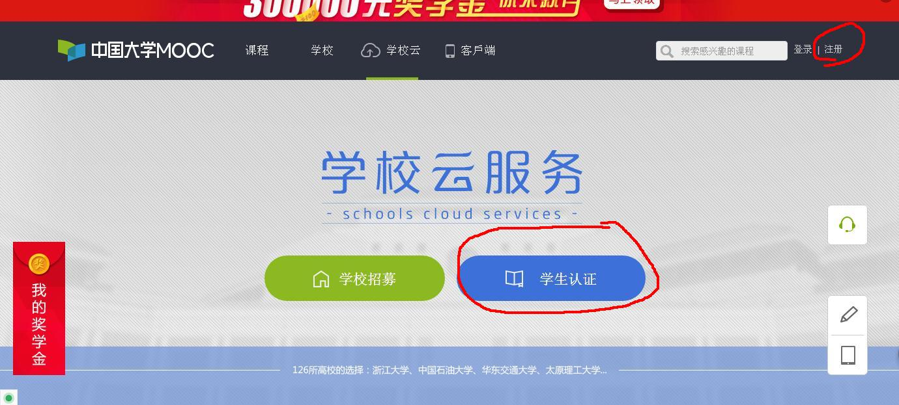

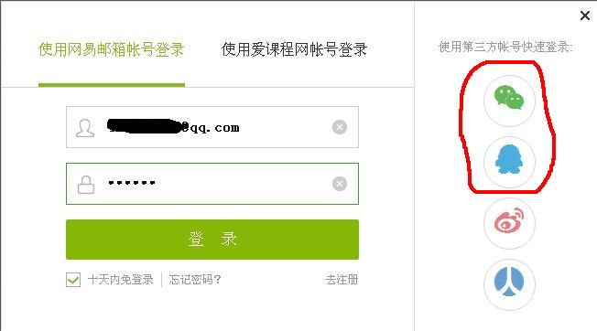

第三步：认证。完成注册程序后，进行学生认证。
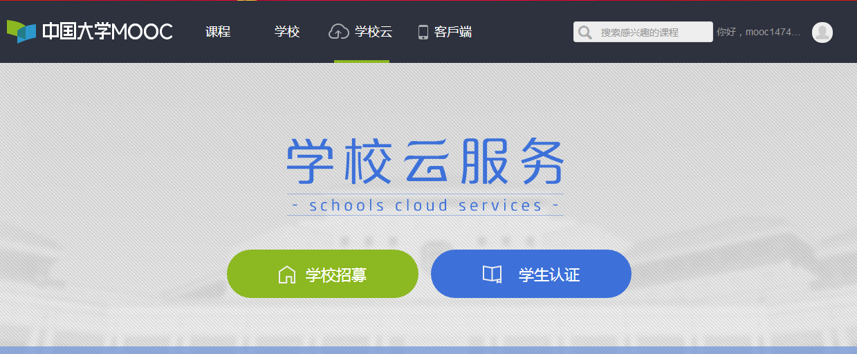
输入学校名称：温州大学、学号
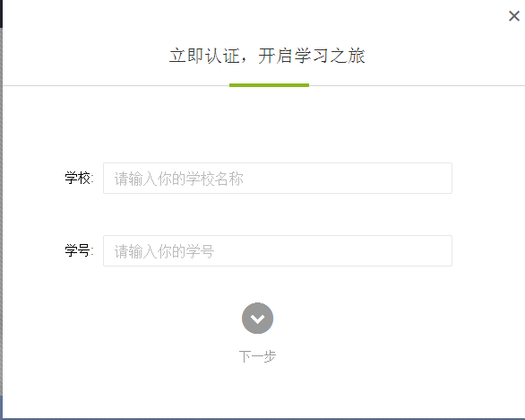

输入姓名、认证码（认证码为学号后六位）

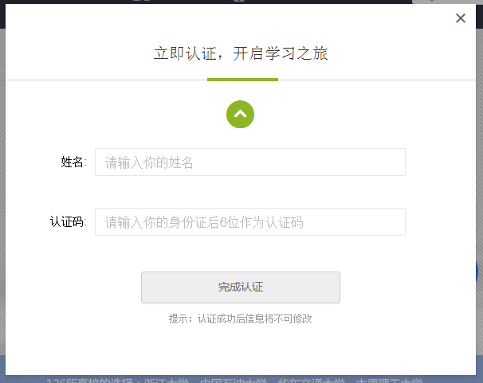
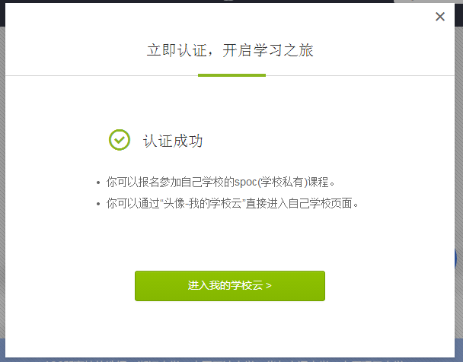

第四步：学习。认证成功后，进入我的学校云。

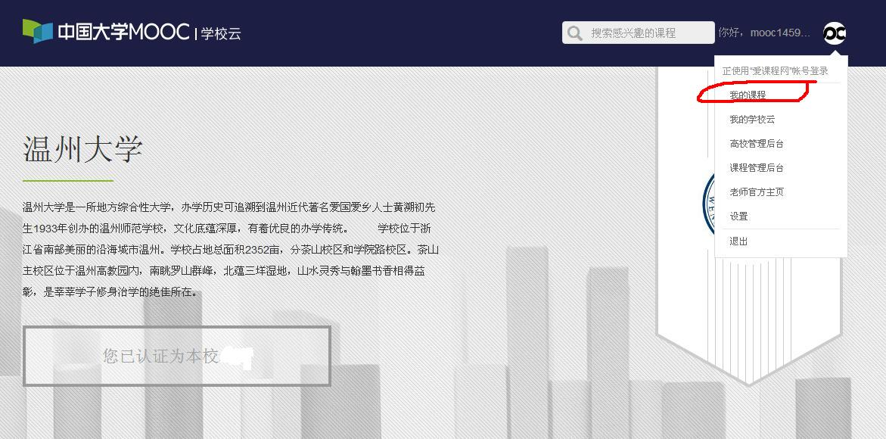
选择本校专属课程（spoc）中对应教务管理平台选课的课程，点击立即参加，查看评分标准，查看课件、进行测验与作业、考试等。
